**I ENCONTRO DE CASAIS COM CRISTO**

**Área Pastoral Beato Paulo VI- Porto do Centro**

**Dias: 02, 03 e 04 de Fevereiro de 2018.**

**Tema: “Ecc evangelizando famílias, a serviço da paz”**

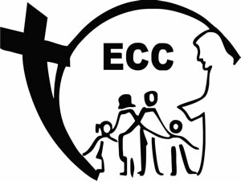

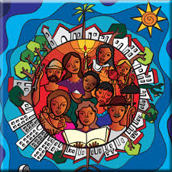

**Lema: “Sal da Terra e Luz do Mundo”**